输电阻塞管理的优化调整

摘 要

本问题是一个输电阻塞管理的优化调整问题，即是在发生输电阻塞时，制订既安全又经济的方案对预案进行调整，安排机组的出力分配问题。
首先我们用多元线性回归的方法分析了题设给出的实验数据，得到各线路上有功潮流关于各发电机组出力的近似表达式，同时对表达式作了相应的显著性检验，认为所得近似表达式是可信赖的；其次我们用序内容量不出力部分的损失和序外容量出力部分的损失进行加权补偿的办法，给出了阻塞费用的计算规则；然后我们以电力市场交易原则为前提，在0方案发生时段为当前时段等一系列合理假设的基础上，以各机组爬坡速率和段容为限制条件，设计了按段价从低到高排序搜索的算法，对给定的下一时段的的负荷需求作出各机组出力分配预案，并利用上述近似表达式求出每条线路上的有功潮流值，将之与线路潮流限值相比，判断该方案是否引起输电阻塞。对发生输电阻塞的出力方案需进行优化调整，使调整后的出力分配方案既安全又经济。
根据输电阻塞管理原则，我们建立了一系列的求解模型：
- 可消除输电阻塞的调整方案的非线性规划模型：以阻塞费用最小为目标，以序 外容量出力部分和序内容量不出力部分为决策变量
- 在上述模型解空间内没有最优解的情况下，建立使用安全裕度输电的非线性规划模型：以线路上潮流值超过限值百分比之和最小为目标，以序内容量不出力部分和序外容量出力部分为决策变量，同时给出安全与经济约束下的调整模型
- 在模型②仍没有最优解的情况下，建立拉闸限电的线性规划模型
因此，只要给定下一时段的负荷预报，顺次用这几个模型求解，直至可以求出最优解则认为已经得到调整后的优化出力分配方案。
最后我们对上述模型进行了分析并给出了改进方向。
对问题三和问题五，对下一时段的预报负荷需求作出各机组出力分配预案如下：
负荷 | 机组1 | 机组2 | 机组3 | 机组4 | 机组5 | 机组6 | 机组7 | 机组8
982.4 | 150 | 79 | 180 | 99.5 | 125 | 140 | 95 | 113.9
1058.2 | 150 | 81 | 218.2 | 99.5 | 135 | 150 | 102.1 | 117
对于不同的阻塞费用补偿权重，可以得到不同的调整方案和不同的阻塞费用，这里我们仅以经济补偿权重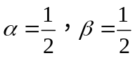为例，得到问题四调整后的出力分配方案，相应的阻塞最小费用为3997.074元，具体的调整后的出力分配方案如下：
机组 | 1 | 2 | 3 | 4 | 5 | 6 | 7 | 8
方案 | 150.2613 | 88 | 228 | 90.1786 | 152 | 96.86 | 60.1 | 117

- 问题重述
我国电力市场初期是发电侧电力市场，采取交易与调度一体化的模式。电网公司在组织交易、调度和配送时，必须遵循电网“安全第一”的原则，同时制订一个电力市场交易规则，按照购电费用最小的经济目标来运作。市场交易调度中心根据负荷预报和交易规则制订满足电网安全运行的调度计划――各发电机组的出力（发电功率）分配方案；在执行调度计划的过程中，还需实时调度承担AGC（自动发电控制）辅助服务的机组出力，以跟踪电网中实时变化的负荷。
电网中每条线路的有功潮流（取决于电网结构和各发电机组的出力）的绝对值有一安全限值，限值还有一定的相对安全裕度（即在应急情况下潮流绝对值可超过限值的百分比上限）。如果某条线路上的有功潮流的绝对值超出限值，称为输电阻塞。当发生输电阻塞时，需要制订既安全又经济的调度计划来安排各机组的出力分配。
电力市场交易规则：
1. 以15分钟为一个时段组织交易，各机组在当前时段开始时刻前将可用出力由低到高分成至多10段给出下一个时段的报价，每个段的长度称为段容量，每个段容量的报价称为段价，段价按段序数单调不减。
2. 当前时段内，市场交易调度中心根据下一时段的负荷预报,按段价从低到高选取各机组的段容量或其部分，直到它们之和等于预报的负荷，这时每个机组被选入的段容量或其部分之和形成该时段该机组的出力分配预案（初始交易结果）。最后一个被选入的段价（最高段价）称为该时段的清算价，该时段全部机组的所有出力均按清算价结算。
市场交易调度中心需要计算当执行各机组出力分配预案时电网各主要线路上的有功潮流，判断是否会出现输电阻塞。如果不出现，接受各机组出力分配预案；否则，按如下原则实施阻塞管理：
输电阻塞管理原则：
- 调整各机组出力分配方案使得输电阻塞消除。
- 如果（1）做不到，还可以使用线路的安全裕度输电，以避免拉闸限电（强制减少负荷需求），但要使每条线路上潮流的绝对值超过限值的百分比尽量小。
- 如果无论怎样分配机组出力都无法使每条线路上的潮流绝对值超过限值的百分比小于相对安全裕度，则必须在用电侧拉闸限电。
- 当改变各机组出力分配预案时，一些通过竞价取得发电权的发电容量（称序内容量）不能出力；而一些在竞价中未取得发电权的发电容量（称序外容量）要在低于对应报价的清算价上出力。因此，网方应该为因输电阻塞而不能执行初始交易结果付出代价，网方在结算时应适当地给发电商以经济补偿，由此引起的费用称为阻塞费用。网方在电网安全运行的保证下应考虑尽量减少阻塞费用。
我们要做的是：
- 根据围绕当前出力分配方案的各机组的当前出力和各线路对应的有功潮流值的实验数据，确定各线路上有功潮流关于各发电机组出力的近似表达式。
- 设计一种简明、合理的阻塞费用计算规则，须考虑电力市场规则，还应在输电阻塞时公平地对待序内容量不能出力的部分和报价高于清算价的序外容量出力的部分。
- 假设下一时段预报的负荷需求是982.4MW，根据给出的各机组的段容量、段价和爬坡速率的数据，按照电力市场规则给出下一个时段各机组的出力分配预案。
- 按潮流限值，检查得到的出力分配预案是否引起输电阻塞，在发生输电阻塞时，根据安全且经济的原则，调整各机组出力分配方案，并给出与该方案相应的阻塞费用。
- 假设下一时段预报的负荷需求是1052.8MW，重复3~4的工作。
- 问题分析
本题是一个输电阻塞管理的优化调度问题，目的是在根据电力市场交易规则制订的各机组出力分配预案引起输电阻塞时，对该分配预案进行优化调整，使得因调整引起的阻塞费用在电网安全运行的保证下尽量的少，即实现购电总费用最小的经济目标。
在电力市场交易规则和市场交易-调度中心具体操作下，我们要解决的是如何调整各机组出力分配方案，使其在市场交易过程中既安全又经济。
问题一：根据给出的32组数据，求出各线路的有功潮流关于各机组当前出力的近似表达式，每一条线路的有功潮流值是关于8个发电机组出力的多元函数，这样我们首先考虑其是一个多元的线性关系，于是我们想到用多元线性回归分析来寻求变量间关系的近似表达式，这样可以根据多元线性回归给出有功潮流关于各机组出力的近似表达式，然后对其检验看是否可以信赖。
问题二：给出一个简明，合理的计算阻塞费用的规则，不只是要考虑电力市场规则，还要注意序内不出力和序外高于清算价的出力。这样我们可以对序内容量不出力部分和序外容量出力部分的损失给以相应的补偿，因为它有很主观因素在里面，所以我们借用层次分析的思想，给两者的损失前均加个权重。这样可以根据具体情况，确定权重的大小。给出阻塞费用的计算公式。
问题三：0方案作为当前方案时，要求给出下一时段预报负荷需求为982.4MW的各机组的分配预案。我们就要根据电力市场规则设计一个算法，用计算机编程来解决这个问题。
问题四：利用问题三的结果，把得到的各个机组的分配预案代到第一问得到的各线路潮流值关于各机组出力的表达式，求出其有功潮流值，与各个线路的潮流限值比较，判断是否发生阻塞，若发生阻塞则就要按市场调度中心给出的输电阻塞管理规则进行方案调整。
首先要考虑调整各个机组的分配预案，从而消除阻塞，但在消除阻塞的过程中要考虑相应的阻塞费用，应使其尽量小。
若不能消除阻塞，则考虑使用安全裕度输电，但这时要求使每条线路的潮流的绝对值超过限值的百分比尽量小。
如果用以上两种方案都不能解决输电阻塞，那只有采取拉闸限电，但要使拉闸限电消除阻塞时所限电量最小，这时的阻塞费用最小。
我们可以根据上面调整顺序建立相应的处理模型。
问题五：表面上看它是第三和第四问的重复，但又可能有不同的意义，即三、四问是一种阻塞情况，而第五问又是一种阻塞情况，所以我们要把第四问的三个处理各种情况阻塞的模型建立完善。

- 符号约定
为一个时段的时间
 下一时段预报的负荷需求
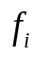 第条线路的有功潮流
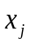 第机组的出力
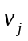 第机组爬坡速率
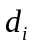 第条线路有功潮流的限值
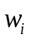 第线路的相对安全裕度
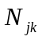 第机组第段的段容量
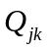 第机组第段报价
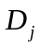 第机组在出力分配预案中的出力
 出力分配预案的清算价
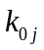 预案中第机组最后被选入的段序数
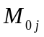 第机组当前出力
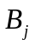 第机组序内不能出力的部分
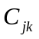 第机组第段序外出力 （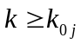）
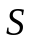 阻塞费用
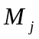 发生发电阻塞时，调整出力分配方案后的第机组出力
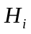 第线路上有功潮流绝对值超过限值的百分比
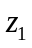，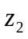 取0或1

约定 ： 表示线路序号，=1，2，… ，6
表示机组序号，=1，2，… ，8
表示机组段序号，=1，2，… ，10

- 模型假设
对本模型的假设如下：
① 每个时段的负荷预报和机组出力分配计划的参照时刻均为该时段结束时刻
② 当前时段即是以各机组以0方案出力的时段
③ 机组当前出力是对机组在当前时段结束时刻实际出力的预测值
④ 每台机组单位时间内能增加或减少的出力相同，该出力值称为该机组的爬坡速率
⑤ 对于所有机组，若两段的段价相同，段容量大的优先选择，段容量相同的按机组序数选择

- 模型建立与求解
  - 各线路上有功潮流关于各机组出力的近似表达式
综合以上分析，根据围绕当前方案0的各机组出力方案以及线路上对应的有功潮流值的32组实验数据，由于每条线路上的有功潮流值是由各机组的出力分配也即多个变量决定的，这种利用实验数据来寻求变量间关系的近似表达式的问题，我们很自然的想到测试技术中解决多个变量的回归问题，于是我们利用Matlab中提供的多元线性回归函数regress（ ）对之求解，得到各线路上有功潮流值关于各机组出力的近似表达式如下：
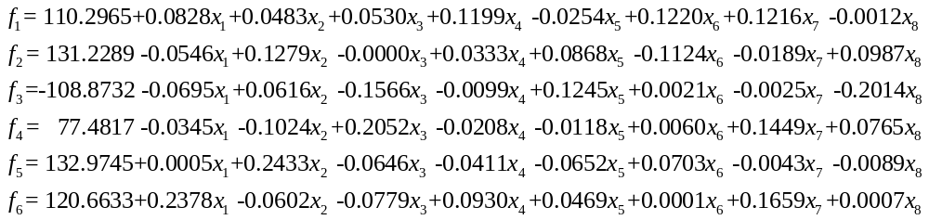

利用MATLAB可以得到六个方程的相关系数，回归方程的统计量，拒绝无效假设的概率，将其值分别列表如下：
回归方程 | 相关系数 | 回归方程统计量 | 拒绝无效假设概率
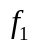 | 0.9995 | 5861.5 | 0
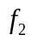 | 0.9996 | 7228.7 | 0
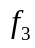 | 0.9999 | 22351.7 | 0
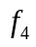 | 0.9999 | 25582.5 | 0
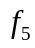 | 0.9996 | 6971.8 | 0
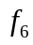 | 0.9998 | 17454.5 | 0

另外我们利用所得到的方程对方案0的有功潮流进行了验证，并给出了相对误差，其结果如下：
线 路 | 1 | 2 | 3 | 4 | 5 | 6
0方案的有功潮流值 | 164.78 | 140.87 | -144.25 | 119.09 | 135.44 | 157.69
表达式求出的潮流值 | 164.7192 | 140.8278 | -144.20 | 119.050 | 135.367 | 157.615
相对误差（10⁻⁴） | 3.6922 | 2.995 | 3.4558 | 3.368 | 5.3773 | 4.7441

同时我们给出了六个方程的残差图形如下图所示，显而易见，这个回归方程是极显著的。从残差图形可以看出，各个数据的残差离零点均较近，且残差的置信区间均包含零点，这就说明这个回归方程是可以信赖的。
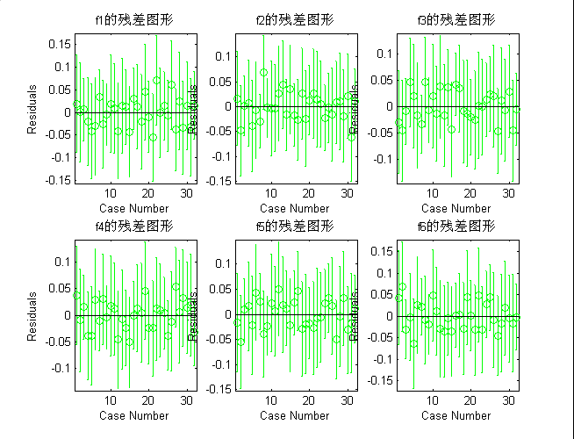

  - 设计简明、合理的阻塞费用计算规则
首先我们指出一个事实： 序外出力的报价不会低于清算价。
事实上，由电力市场规则可知网方是按段价从低到高选取各机组的段容量或其部分，直到它们之和等于预报的负荷。因为各机组受当前出力和爬坡速率的限制，可能某些机组有低于清算价的容量存在，但是这样的机组已经达到了爬坡限值，不能再增加出力，这样为了达到负荷预报值不得不找其他机组可用的高价段容出力。所以在调整的时候如果出现序外出力部分的报价低于清算价的情况，就和电力市场交易规则矛盾。
为管理输电阻塞而调整出力预案，必然会导致一些序内容量不能出力，一些序外容量在低于或等于报价的情况下出力，这样网方需对序内容量不能出力部分和序外容量低于报价出力部分给以对两部分均公平的经济补偿，补偿费用即为阻塞费用。若不发生用电侧拉闸限电，则序内容量不出力部分=序外容量出力部分。
对序内容量不出力部分而言，发电商的损失也即其收入减少部分的费用为：不出力部分容量清算价；对报价高于清算价的序外容量出力部分而言，发电商的损失也即其预想收入与实际收入之差部分的费用为：各机组序外出力部分容量（各机组相应各段的报价-清算价）之和。对序内容量不出力部分和序外容量出力部分的补偿费用之和即是总的阻塞费用。
若对序内容量不出力的部分按其损失费用的权重进行补偿，而对序外容量低于其报价的出力部分按其损失费用的权重进行补偿，且使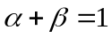，则认为阻塞费用对这两部分公平分配。当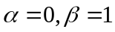时，不补偿序内容量不出力部分，而对序外容量出力部分则是损失多少就补偿多少； 当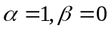时，不补偿序外容量低于报价出力部分，而对序内容量不出力部分则是损失多少就补偿多少；当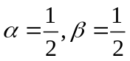 时，对序外容量出力部分和序内容量不出力部分各补偿其损失的一半。我们设计的阻塞费用计算规则如下：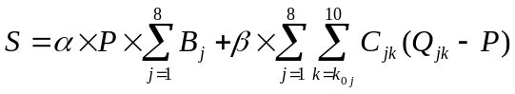 其中，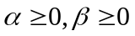。
  - 给定预报负荷需求时，求各机组出力分配预案
表示机组序号，=1，2，… ，8
首先给出当下一时段预报负荷大于当前时段负荷时求解各机组出力分配预案的算法：
- 根据电力市场交易规则，对所有机组各段段价从低到高进行排序，序列为，对于所有机组，若某两段的段价相同，则段容量大的优先选择，段容量相同的按机组序数从小到大进行选择
- 找出序列中各段价对应的段容量，顺次排成序列
- 根据各机组的当前出力及其爬坡速率算出其在下一时段最大可能的总出力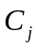
- 把所有的相加与预报负荷相比，若加和比预报负荷还要小，那么就让所有机组的出力都等于，否则按下面的步骤进行
- 从中依次取出段容，判断所取段容是哪个机组的，然后把它加到相应的机组预出力上，取和中最小的，作为新的
- 对所有的求和，判断其和是否大于或等于预报负荷的值，若小于则取中的下一个元素，重复步骤5直至其和大于或等于预报负荷的值。这时用减去得到多余容量，把最后一个选入的段容对应的机组出力减去，这样就求出了各个机组的出力分配预案，这时该时段全部机组的所有出力均按最后选入的段容对应的段价（清算价）计算
其次当下一时段预报负荷小于当前时段负荷时，可以用下面的算法求解出力分配预案：
- 根据电力市场交易规则，对所有机组各段段价从低到高进行排序，序列为，对于所有机组，若某两段的段价相同，则段容量大的优先选择，段容量相同的按机组序数从小到大进行选择
- 找出序列中各段价对应的段容量，顺次排成序列
- 根据各机组的当前出力及其爬坡速率算出各个机组在下一时段最小可能的总出力
- 把所有的相加与预报负荷相比，若加和比预报负荷还要大，那么就让所有机组的出力都等于，否则按下面的步骤进行
- 根据当前时段的清算价，求出其在中的位置，从而确定中对应清算价的段容位置。
- 从开始逆序选取中的段容，（等于时取实际出力值）判断所取的段容是哪个机组的，将机组当前出力减去相应的段容，取和中最大的，作为新的
- 对所有的求和，判断其和是否小于等于预报负荷的值，否则重复第6步直到其和小于等于预负荷的值。这时用减去得到，把最后一个选入的段对应的机组出力加上，这样就求出了各机组的出力分配预案，这时该时段全部机组的所有出力均按最后选入的段容对应的段价（清算价）计算
根据以上设计的算法，利用Matlab编程得到针对982.4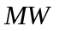和1052.8的预报负荷，出力分配预案如下：
负荷 | 机组1 | 机组2 | 机组3 | 机组4 | 机组5 | 机组6 | 机组7 | 机组8
982.4 | 150 | 79 | 180 | 99.5 | 125 | 140 | 95 | 113.9
1058.2 | 150 | 81 | 218.2 | 99.5 | 135 | 150 | 102.1 | 117
  - 检查分配预案是否引起输电阻塞，发生输电阻塞时，根据安全且经济的原则调整出力分配方案，并计算与该方案相应的阻塞费用
根据5.3所得的分配预案，利用5.1得出的有功潮流经验公式得各线路上的有功潮流值，将其绝对值与各线路上的限值进行比较，只要有一条线路上有功潮流的绝对值超过该线路上的潮流限值，即认为给处理分配预案会引起输电阻塞。
线 路 | 1 | 2 | 3 | 4 | 5 | 6
限 值 | 165 | 150 | 160 | 155 | 132 | 162
982.4 MW时潮流值 | 173.3226 | 141.0168 | -150.925 | 120.9274 | 136.8225 | 168.5257
1052.8 MW时潮流值 | 177.2615 | 141.1833 | -156.167 | 129.7598 | 134.8507 | 167.0859
由以上数据表格知，对于预报负荷为982.4和1052.8 ，都发生了输电阻塞，以下就要建立模型解决输电阻塞，对阻塞管理进行优化调度。

模型建立
当发生输电阻塞时，根据输电阻塞管理原则，建立相应的调整出力分配方案的数学模型：
- 可消除输电阻塞的方案调整模型
调整后机组出力=
预案出力-序内不能出力部分+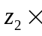序外出力部分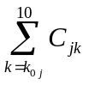，（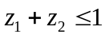）；
调整前后总出力应该等于预报负荷需求：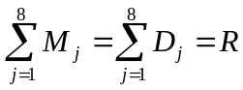；
调整后线路上的有功潮流值的绝对值不超过限值，使新方案不产生输电阻塞：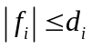；
出力改变应该在该时间段的爬坡限制以内：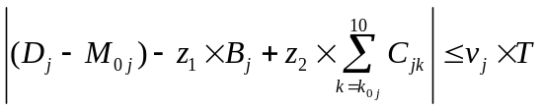；
序外容量出力部分不超过该段的段容限制：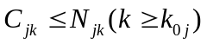
我们以阻塞费用最小为目标，以序内容量不出力部分和序外容量出力部分为决策变量，建立非线性规划模型：
目标函数：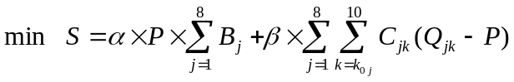
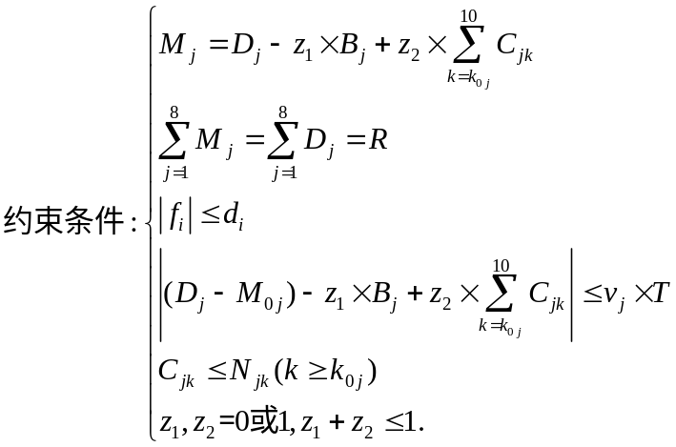

- 安全裕度模型
如果①做不到，即无论这样调整都无法消除输电阻塞，可以使用线路的安全裕度输电，但要使每条线路上的潮流绝对值超过限值的百分比尽量小，为此我们建立求此情形下分配方案的规划模型：
当潮流值的绝对值不超过限值时，取=0；当绝对值超过限值时， = 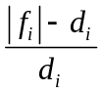，所以取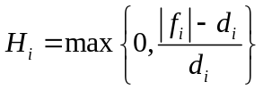作为潮流绝对值超过限值的比例
各线路上的潮流值的绝对值在安全裕度以内：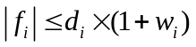
我们首先以各条线路上潮流绝对值超过限值的百分比之和最小为目标，以序内容量不出力部分之和及序外容量出力部分为决策变量，建立非线性规划模型：
目标函数：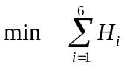 约束条件： 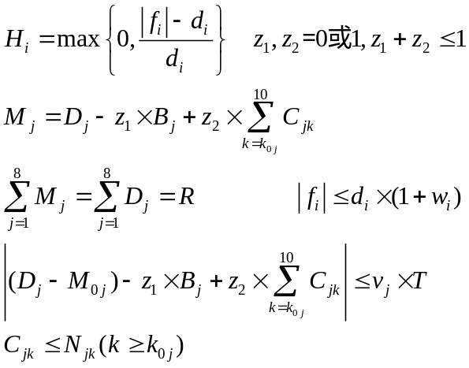
在我们建立模型的时候，模型②理应是个多目标的规划模型，即我们除了保证电网安全运行还应使相应的补偿费用尽量的少。而两者之中安全第一，其次才是补偿费用。由于市场交易-调度中心在处理安全裕度输电时要求各个线路上的潮流的绝对值超过限值的百分比尽量小，所以在这部分建立模型的时候是以使线路上的潮流的绝对值超过限值的百分比最小为目标，这样可能使阻塞费用很高，所以我们给出了基于模型②的一个调整模型，使潮流的绝对值超过限值的百分比在原来最小的基础上按某一步长增加，每增加一次求出对应的阻塞费用。这样给出线路上的一组潮流的绝对值超过限值的百分比总和对应的补偿费用，网方可以根据其需求进行选择，采用他认为好的调度方案。
利用上述模型求出各条线路上潮流绝对值超过限值的比例之和的最小值，考虑到输电阻塞费用应尽量少，我们以为初始值，按一定的步长₀搜索出几个值，对于一个给定的₀，例如取₀=0.0001，可搜索出安全的、阻塞费用最小的出力分配方案，则对于不同的可给出不同的出力方案，供网方选择采用相应的阻塞费用最小的分配方案，建立一个调整模型：
目标函数：
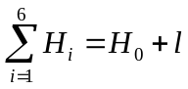
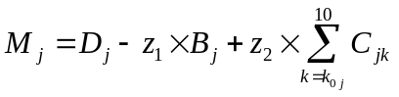
约束条件：
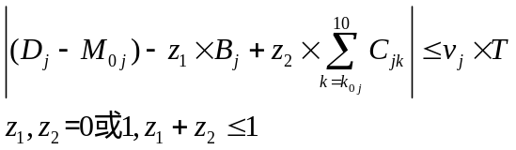

- 拉闸限电模型
如果用模型②还找不到解决输电阻塞的出力分配方案，考虑用拉闸限电，此时序外出力部分为零，只须序内不出力部分尽量少，这样阻塞费用将尽量少。在此我们给出了相应的拉闸限电模型：

以阻塞费用最小为目标，以序内不出力部分为决策变量，建立线性规划模型如下：
目标函数：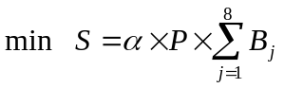
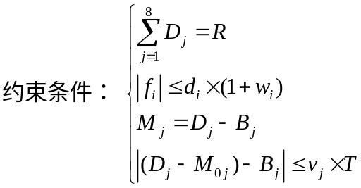

模型求解
前面已经设计了一般的阻塞费用计算规则，补偿权重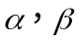由网方自行确定，在这里为便于后面的计算，我们取计算本题中的阻塞费用。
⒈ 当预报负荷需求是982.4 时，先对模型①利用Lingo对之进行求解，可得到调整后的分配方案如下，其相应的阻塞费用为3997.074元
机组 | 1 | 2 | 3 | 4 | 5 | 6 | 7 | 8
方案 | 150.2613 | 88 | 228 | 90.1786 | 152 | 96.86 | 60.1 | 117
各线路相应的有功潮流值
线路 | 1 | 2 | 3 | 4 | 5 | 6
潮流值 | 165 | 150 | -155.086 | 124.6347 | 131.6369 | 158.9211
由此可见，输电阻塞通过调整出力方案已经消除。
⒉ 当预报负荷需求是1052.8时，先用模型①结合Lingo对之进行求解，找不到符合条件的解，于是利用模型②对该负荷需求求解最优的出力方案，求得min H₀=0.0602，此时阻塞费用为234.9750元
利用调整模型对分配方案调整后给出几种出力方案：
超限  比例 | 阻塞费用 | 1 | 2 | 3 | 4 | 5 | 6 | 7 | 8
0.0603 | 234.9294 | 145.7199 | 71.6238 | 228 | 99.5 | 152 | 164.9854 | 73.97 | 117
0.0613 | 216.5775 | 138.195 | 73.5395 | 228 | 99.5 | 152 | 159.1128 | 85.45 | 117
0.0702 | 104.7019 | 127.2733 | 71.46 | 228 | 99.5 | 145.8177 | 161.6427 | 102.1 | 117
0.1602 | 72.8897 | 151.5531 | 81 | 201 | 99.5 | 135 | 165 | 102.1 | 117

- 模型的分析与改进
对于模型②，我们建立的时候首先以安全为目标，即先考虑的是使得每一条线路上的潮流值的绝对值超过限值的百分比尽量小的出力分配方案，这样有可能在分配方案最安全的时候，阻塞费用相当大；而最优的出力分配方案应该遵循安全且经济的原则，即在安全的基础上还应使阻塞费用尽可能的小。因此，我们给出了对于这个模型的调整模型，这样处理在一定程度上缓解了方案既要安全又要经济的矛盾，但并没有从根本上解决问题。因为阻塞费用是从经济方面考虑的，但是各线路上的潮流绝对值超过限值的百分比和最小是从安全方面考虑的，所以如果能够根据经验给出各线路上的潮流绝对值超过限值一个百分点引起的网方损失费用，就可以将经济和安全的原则要求全部统一到损失费用中，给出兼顾最大限度的安全和损失费用尽可能少两方面的最优分配方案，这样我们就将模型②及其调整模型统一起来，给出完成预报负荷的最优的机组出力方案。
我们在解决这些问题时，建立的都是一般化模型，对于具体情况只需作适当的简单修改即可以运用求解，易于推广，具有很强的可使用性。
- 参考文献
[1] 丁振良 误差分析与数据处理 哈尔滨：哈尔滨工业大学出版社 2002 P209
[2] 宋世德 郭满才 数学实验 北京：高等教育出版社 2002 P239

